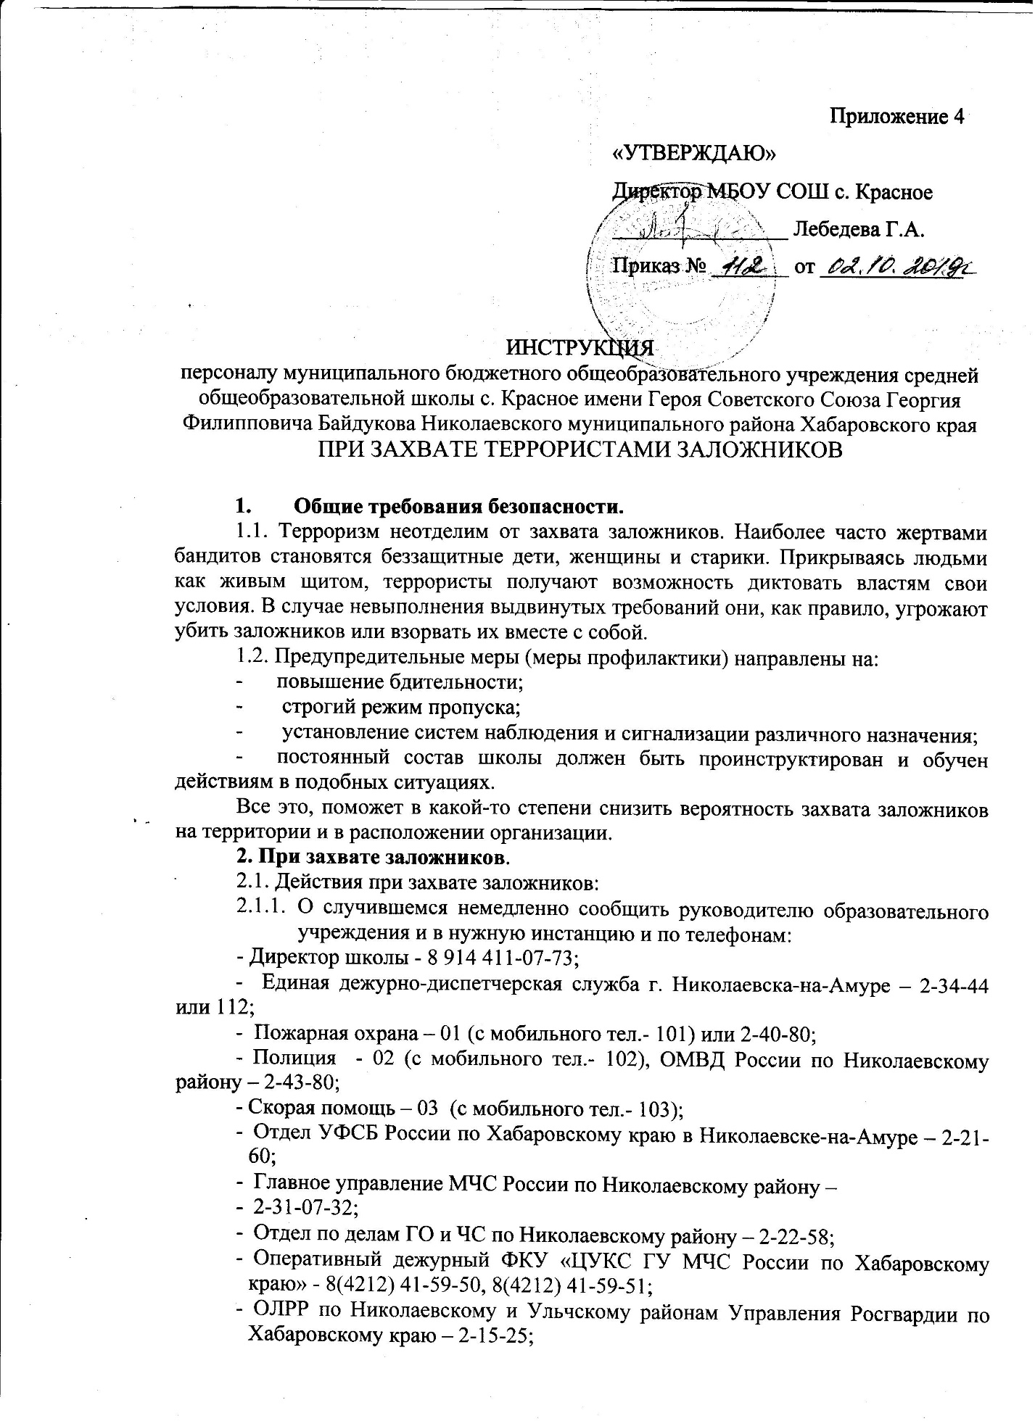 - Николаевская-на-Амуре городская прокуратура – 2-32-87.
2.2. По своей инициативе в переговоры с террористами не вступать;
- при необходимости выполнять требования захватчиков, если это не связано с причинением ущерба жизни и здоровью людей, не противоречить террористам, не рисковать жизнью окружающих и своей собственной;
-не провоцировать действия, которые могут повлечь за собой применение террористами оружия;
-обеспечить беспрепятственный проезд (проход) к месту происшествия сотрудников соответствующих органов силовых структур;
- с прибытием бойцов спецподразделений ФСБ и МВД подробно ответить на вопросы их командиров и обеспечить их работу.
2.3. Для обеспечения привития знаний и навыков постоянного состава МБОУ СОШ с. Красное по вопросам профилактики и действиям в условиях угрозы террористических актов (с учетом особенностей размещения, территории), руководителем образовательного учреждения и(или) лицом, ответственным за антитеррористическую защищённость разрабатываются Инструкции и План действий по обеспечению безопасности постоянного состава и обучающихся образовательного учреждения.
3. Что делать, если вас захватили в заложники?
3.1. Не поддавайтесь панике.
3.2. Ведите себя достойно - переносите заключение без слёз, жалоб и причитаний. Даже охранники, если они, конечно, не совсем потеряли человеческий облик, будут испытывать к вам уважение.
3.3. Спросите у охранников, можно вам читать, писать, пользоваться средствами личной гигиены и т.д.
3.4. Если вам дали возможность говорить по телефону с родственниками, держите себя в руках. Не плачьте, не кричите, говорите коротко по существу.
3.5. Обязательно ведите счет времени, отмечая с помощью спичек, камешков или черточек на стене прошедшие дни.
3.6. Постарайтесь вступить в эмоциональный контакт с бандитами, которые вас охраняют, иногда бывает и так, что им строжайше запрещено отвечать на вопросы заложников. Тогда разговаривайте как бы самим с собой, читайте стихи или вполголоса пойте.
3.7. Постоянно тренируйте память. Вспоминая, например исторические даты, фамилии одноклассников, номера телефонов коллег по работе или учебы и т.д.
3.8. Не давайте ослабнуть сознанию. Если есть возможность, обязательно соблюдайте правила личной гигиены. Человек, который перестает чистить каждый день зубы бриться, очень быстро опускается морально.
3.9. Насколько позволяют силы и пространство помещения, занимайтесь физическими упражнениями. Если вам запрещено передвигаться, старайтесь поочерёдно напрягать и расслаблять мышцы.
3.10. Если вы ранены, поменьше двигайтесь, чтобы уменьшить кровопотерю.
3.11. Никогда не теряйте надежду на благополучный исход.

